法律常识
Day18:刑法-犯罪主观方面、客体、客观方面

【学习重点】犯罪故意与犯罪过失的辨别
【建议用时】30分钟以内
【重要考点导图梳理】
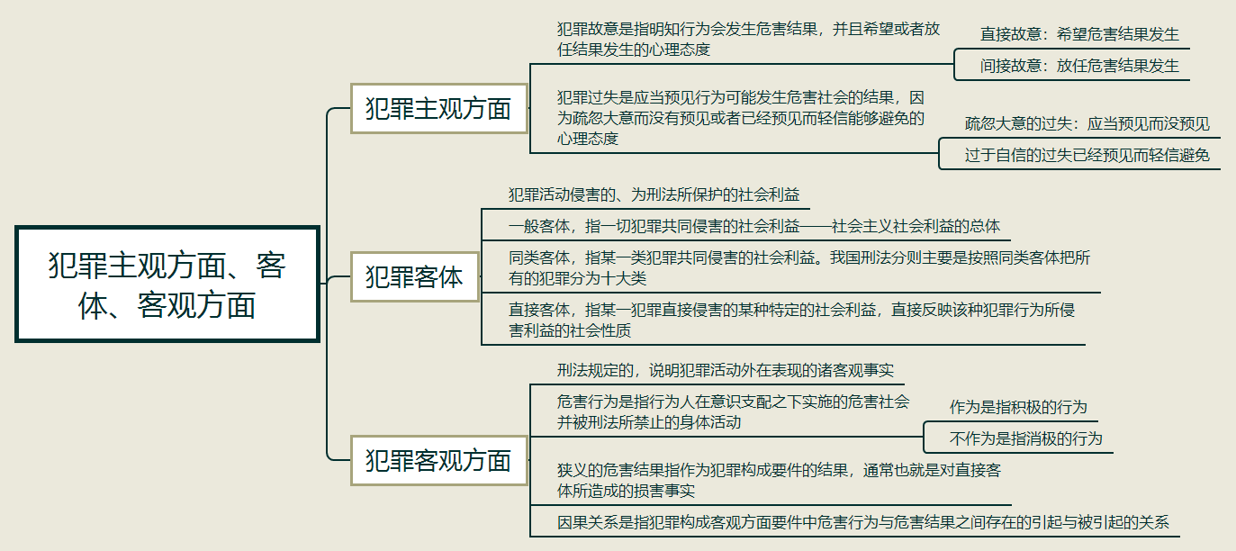
【填空练习】
1.犯罪客体指犯罪行为侵害的、为刑法所保护的 。
2. 客体，指一切犯罪共同侵害的社会利益——社会主义社会利益的总体；
3. 客体，指某一类犯罪共同侵害的社会利益。我国刑法分则主要是按照该客体把所有的犯罪分为十大类；
4. 客体，指某一犯罪直接侵害的某种特定的社会利益，直接反映该种犯罪行为所侵害利益的社会性质。
5.危害行为是指行为人在意识支配之下实施的危害社会并被刑法所禁止的身体活动。是一切犯罪构成客观方面的必要要素。可以分为 与 两种形式。
6.明知自己的行为会发生危害社会的结果，并且希望或者放任这种结果发生的心理态度是 。
7.行为人应当预见自己的行为可能发生危害社会的结果，因为疏忽大意而没有预见或者已经预见而轻信能够避免的心理态度是 。
（答案见思维导图，请回归导图比对记忆。）
【快速判断】
1.狭义的危害结果指的是对直接客体所造成的损害事实。
2.明知自己的行为会发生危害社会的结果，并且希望这种结果发生的心理态度是直接故意。
（答案：1.正确；2.正确。温故知新，强化记忆，具体错误在何处，请回归导图认真比对哦！）

